1. Resumen ejecutivo
En este laboratorio se implementó un sistema para automatizar el proceso de triage de solicitudes de devolución mediante n8n. El sistema recibe las solicitudes a través de un Webhook, obtiene el valor de la UF mediante una API externa y luego clasifica cada solicitud según distintas reglas.
Para este caso se utilizaron los siguientes parámetros:
- S = 148
- U = $78.000
- D = 7 días
Estos valores son utilizados principalmente en el nodo Switch para determinar si una solicitud es aprobada, enviada a revisión o rechazada.
El sistema se compone de tres workflows. El primero corresponde al flujo principal de triage, el segundo permite enviar las solicitudes de prueba y el tercero genera un resumen diario de las solicitudes registradas.
Las solicitudes procesadas son almacenadas en una Data Table, lo que permite guardar los resultados y posteriormente obtener información para el resumen diario.
Para las 15 solicitudes utilizadas se obtuvieron 5 aprobaciones, 3 revisiones y 7 rechazos. El monto total de las solicitudes fue de $1.251.820 y la tasa de aprobación automática fue de 33,3%.
El desarrollo permite comprobar que las reglas de clasificación y el registro automático funcionan correctamente. Para utilizar el sistema de manera definitiva sería necesario agregar mayores validaciones y controles sobre los datos, las dependencias externas y el acceso al sistema.
GitHub: https://github.com/OwenOviedo/ICN292-Lab3-Oviedo-Owen/upload/main

2. Parte A: Flujo de triage

2.1. Parámetros utilizados
Para realizar el proceso de clasificación se utilizaron los parámetros obtenidos para el laboratorio:
- S = 148
- U = $78.000
- D = 7 días
Estos valores son utilizados por el workflow para evaluar las solicitudes recibidas.
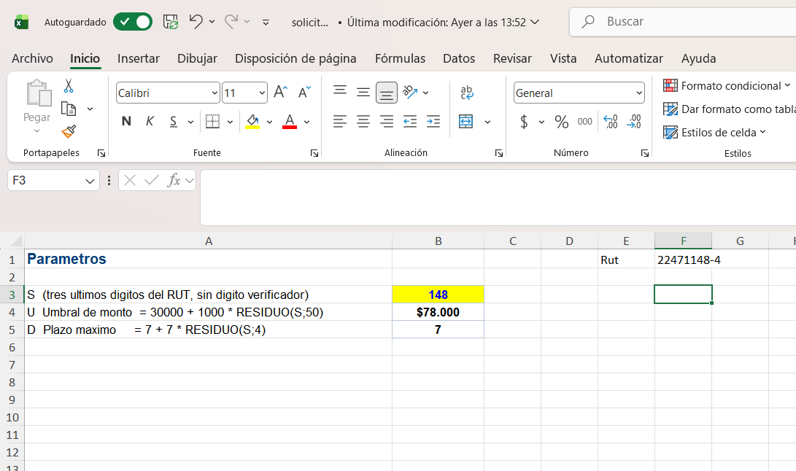
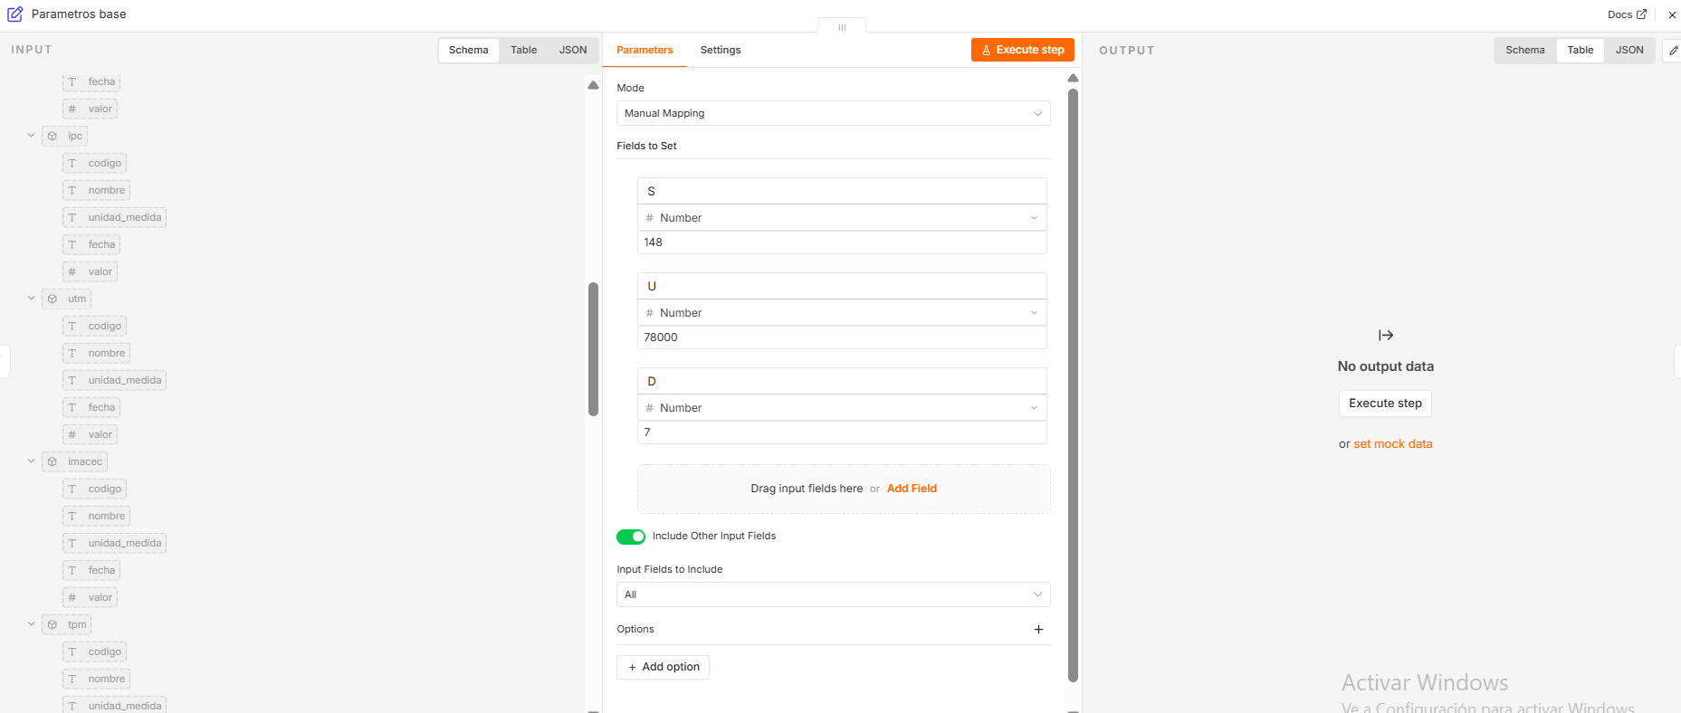

2.2. Arquitectura del workflow
El flujo comienza recibiendo una solicitud mediante un nodo Webhook (llamado “receptor”). Luego se realiza una consulta a la API (llamado “Valores UF”) de indicadores para obtener el valor de la UF.
Posteriormente, la información obtenida desde la solicitud y desde la API se combina. Después se agregan los parámetros S, U y D, los cuales son utilizados en el nodo Switch (llamado “reglas y clasificación”) para realizar la clasificación.
Finalmente, la solicitud es enviada a una de las rutas correspondientes, se registra en la Data Table (llamado “registrar solicitud”) y se envía una notificación por correo.
El flujo general es:
Solicitud → Webhook → API UF → Merge → Parámetros → Switch → Clasificación → Data Table → Correo → Respuesta
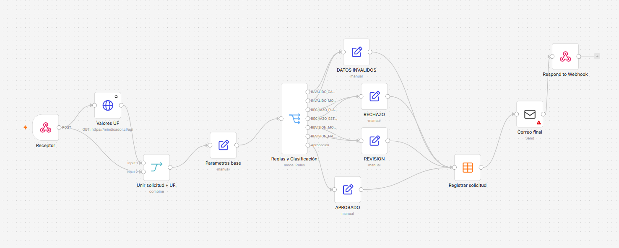

2.3. Clasificación mediante Switch
La clasificación se realiza utilizando un nodo Switch (“reglas y clasificación”) configurado mediante reglas. Estas reglas se evalúan en orden, por lo que cuando una solicitud cumple una condición, se asigna la ruta correspondiente.
Las reglas utilizadas son:
Regla 1:
- Condición: id_solicitud vacío
- Resultado: DATOS_INVALIDOS
Regla 2:
- Condición: monto $≤0$
- Resultado: DATOS_INVALIDOS
Regla 3:
- Condición: dias_desde_compra $>D$
- Resultado: RECHAZO_PLAZO
Regla 4:
- Condición: estado_producto $=$ danado_por_uso
- Resultado: RECHAZO_ESTADO
Regla 5:
- Condición: monto $>U$
- Resultado: REVISION_MONTO
Regla 6:
- Condición: estado_producto $=$ con_fallas
- Resultado: REVISION_FALLA
Regla 7:
- Condición: No se cumple ninguna condición anterior
- Resultado: APROBACION
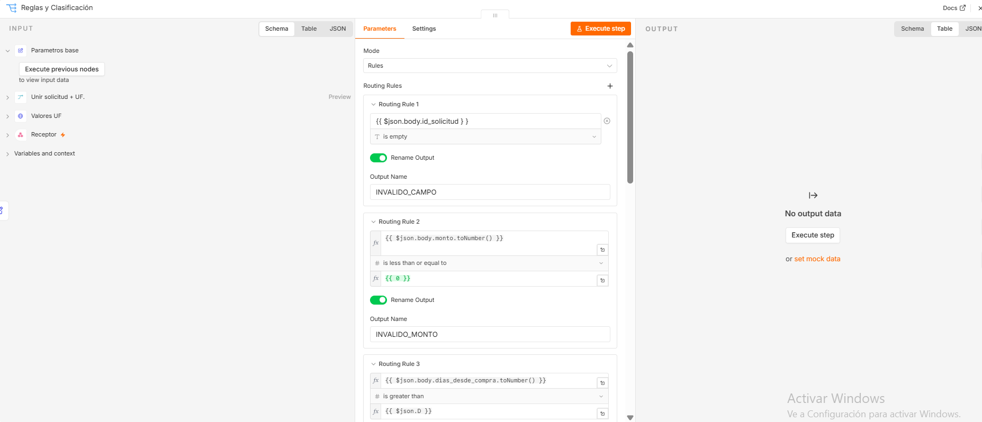
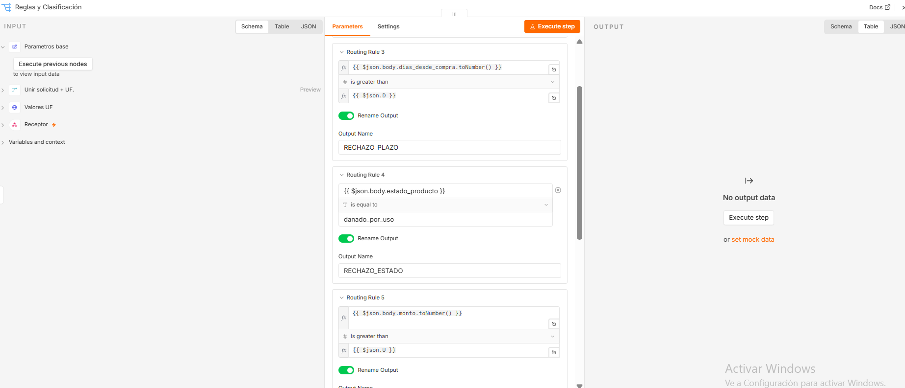
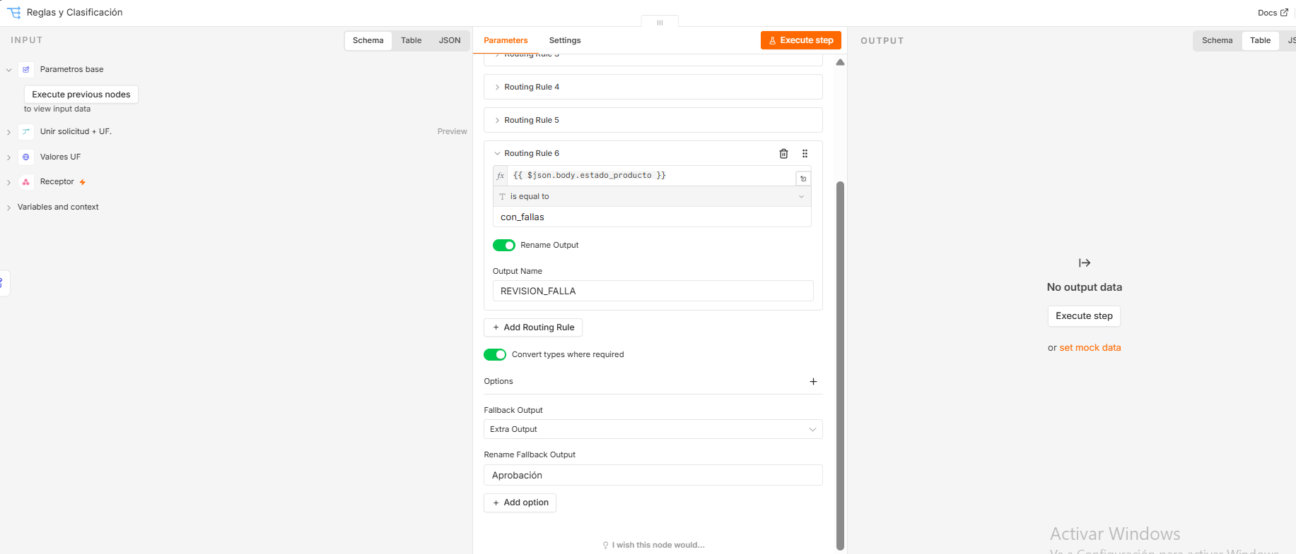
El orden de las reglas es importante. Por ejemplo, si una solicitud tiene más de 7 días y además tiene fallas, primero se cumple la condición asociada al plazo, por lo que la solicitud es clasificada como rechazo por plazo.

2.4. Consulta de la UF
Para obtener el valor de la UF se utilizó un nodo HTTP Request (llamado “valores uf”) que realiza una consulta a la API de mindicador.cl.
La consulta corresponde a:
https://mindicador.cl/api
Del resultado obtenido se utiliza el campo uf.valor, que posteriormente se incorpora a los datos de la solicitud.
Además del monto original, el workflow obtiene el monto equivalente en UF.
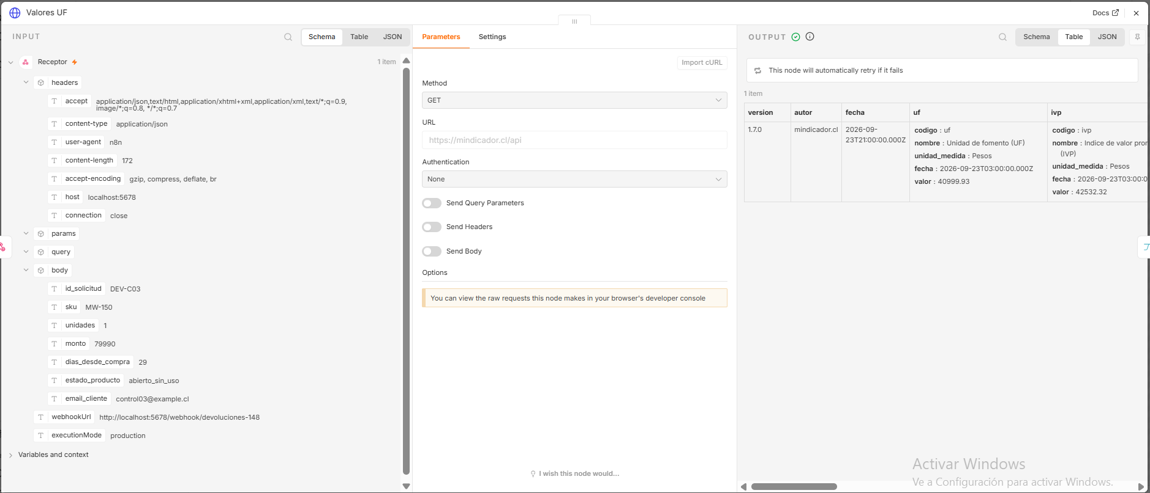

2.5. Registro de las solicitudes
Después de realizar la clasificación, los datos son almacenados en la Data Table llamada Registro_de_devoluciones_2.
En esta tabla se registran los datos de la solicitud y el resultado obtenido. Entre estos se encuentran el identificador, SKU, unidades, monto, días desde la compra, estado del producto, S, U, D, valor de la UF, monto en UF, ruta y motivo.
Después del registro se envía una notificación mediante correo electrónico.
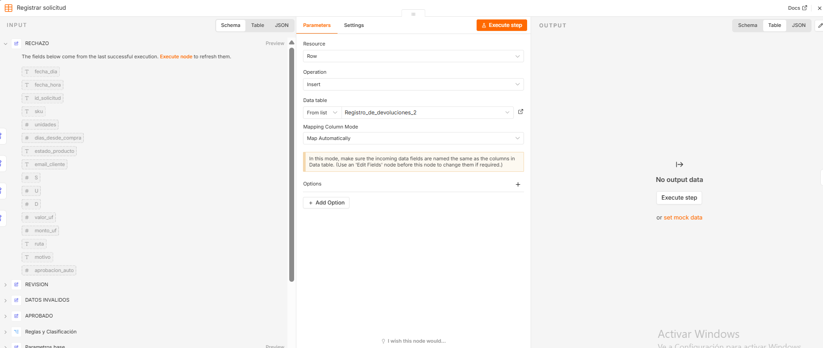

2.6. Resultados de las solicitudes
Se procesaron las 15 solicitudes entregadas para el laboratorio. Los resultados fueron los siguientes:
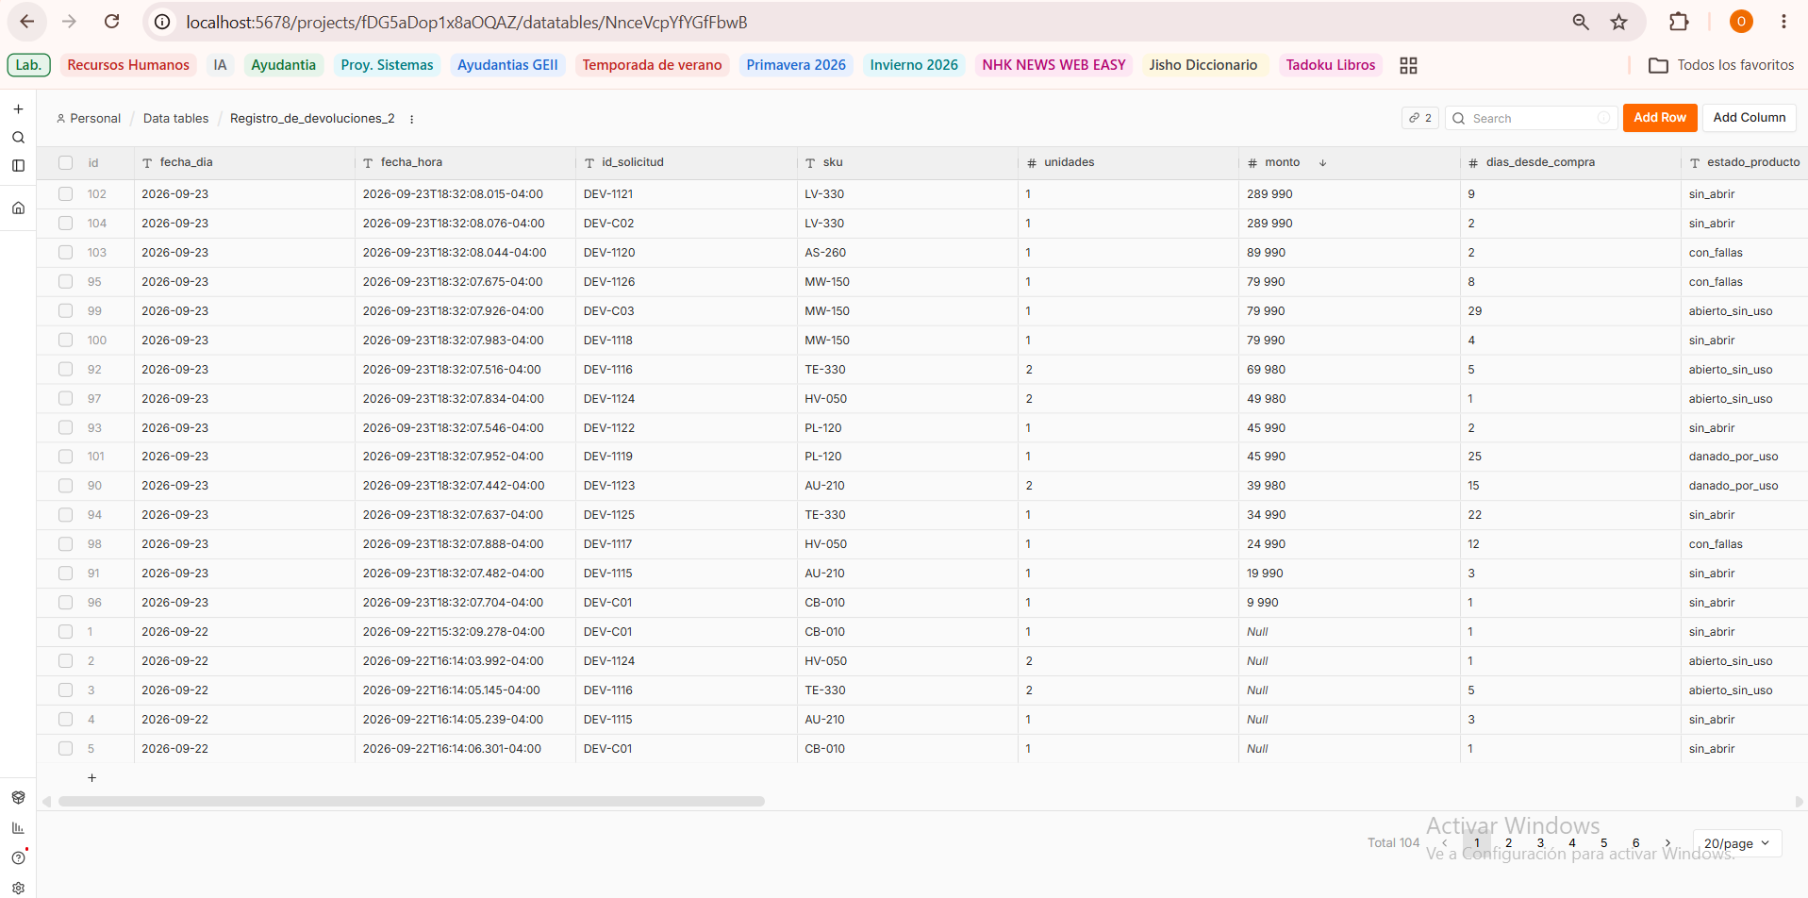
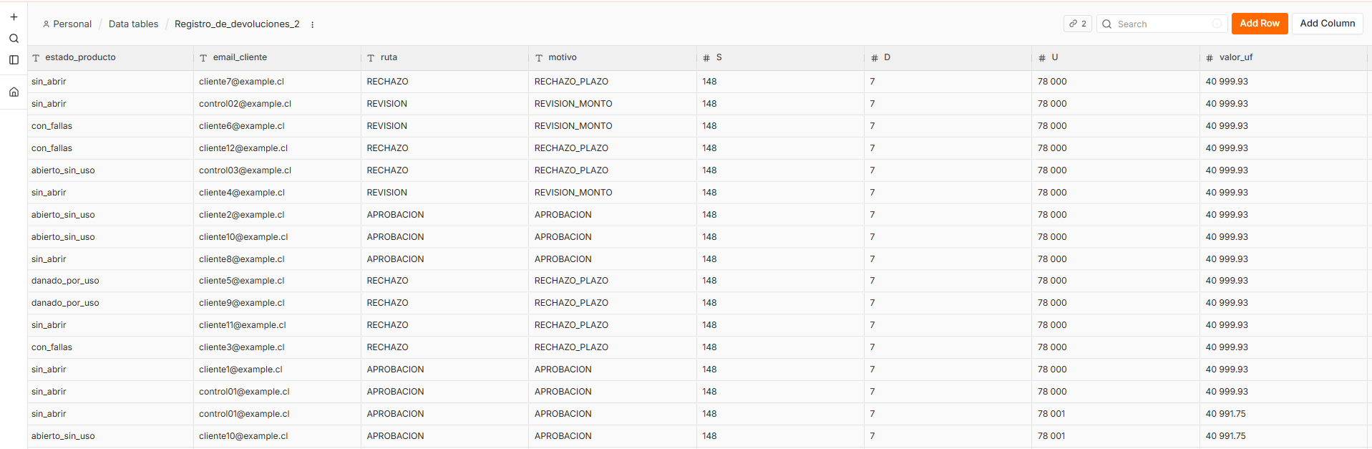
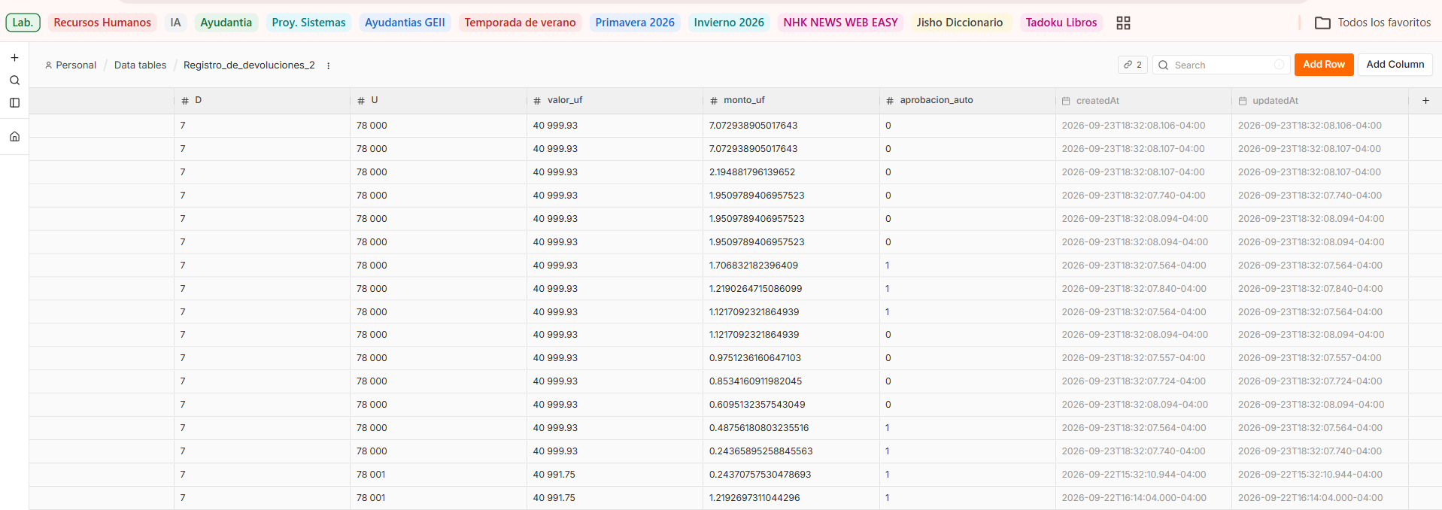
ID | Monto | Días | Estado | Ruta | Motivo
DEV-1115 | $19.990 | 3 | sin_abrir | APROBACION | Aprobación
DEV-1116 | $69.980 | 5 | abierto_sin_uso | APROBACION | Aprobación
DEV-1117 | $24.990 | 12 | con_fallas | RECHAZO | Rechazo por plazo
DEV-1118 | $79.990 | 4 | sin_abrir | REVISION | Revisión por monto
DEV-1119 | $45.990 | 25 | danado_por_uso | RECHAZO | Rechazo por plazo
DEV-1120 | $89.990 | 2 | con_fallas | REVISION | Revisión por monto
DEV-1121 | $289.990 | 9 | sin_abrir | RECHAZO | Rechazo por plazo
DEV-1122 | $45.990 | 2 | sin_abrir | APROBACION | Aprobación
DEV-1123 | $39.980 | 15 | danado_por_uso | RECHAZO | Rechazo por plazo
DEV-1124 | $49.980 | 1 | abierto_sin_uso | APROBACION | Aprobación
DEV-1125 | $34.990 | 22 | sin_abrir | RECHAZO | Rechazo por plazo
DEV-1126 | $79.990 | 8 | con_fallas | RECHAZO | Rechazo por plazo
DEV-C01 | $9.990 | 1 | sin_abrir | APROBACION | Aprobación
DEV-C02 | $289.990 | 2 | sin_abrir | REVISION | Revisión por monto
DEV-C03 | $79.990 | 29 | abierto_sin_uso | RECHAZO | Rechazo por plazo
Los resultados generales fueron:
Ruta | Cantidad | Monto total
APROBACION | 5 | $195.930
REVISION | 3 | $459.970
RECHAZO | 7 | $595.920
Total | 15 | $1.251.820
No se obtuvieron solicitudes con datos inválidos dentro de las 15 solicitudes procesadas.
Además, los casos de control permitieron verificar el funcionamiento de las principales reglas. DEV-C01 fue aprobada, DEV-C02 fue enviada a revisión por superar el umbral de monto y DEV-C03 fue rechazada debido al plazo.
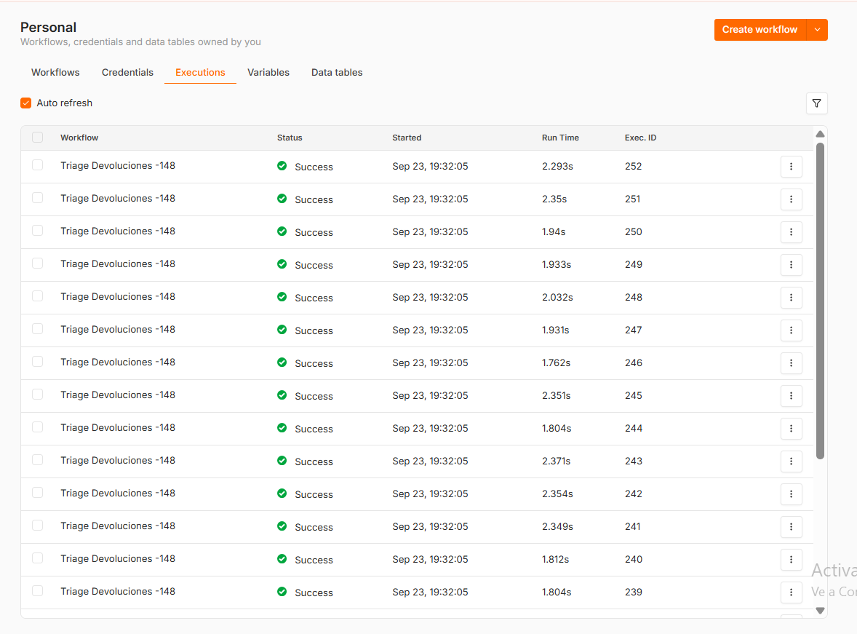
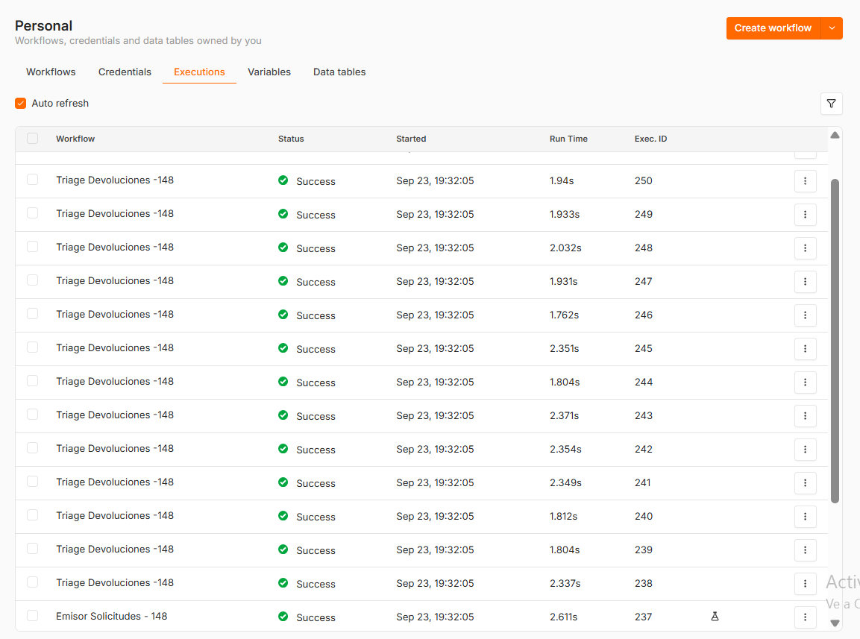

3. Parte B: Resumen programado

3.1. Configuración del resumen
Para generar el resumen diario se implementó un tercer workflow utilizando un nodo Schedule Trigger (llamado “inicio hora enviar”).
Este workflow se ejecuta automáticamente una vez al día y busca las solicitudes correspondientes a la jornada. De esta forma, no es necesario ejecutar manualmente el proceso para obtener el resumen.
La frecuencia diaria permite consolidar las solicitudes procesadas durante el día en un solo mensaje.
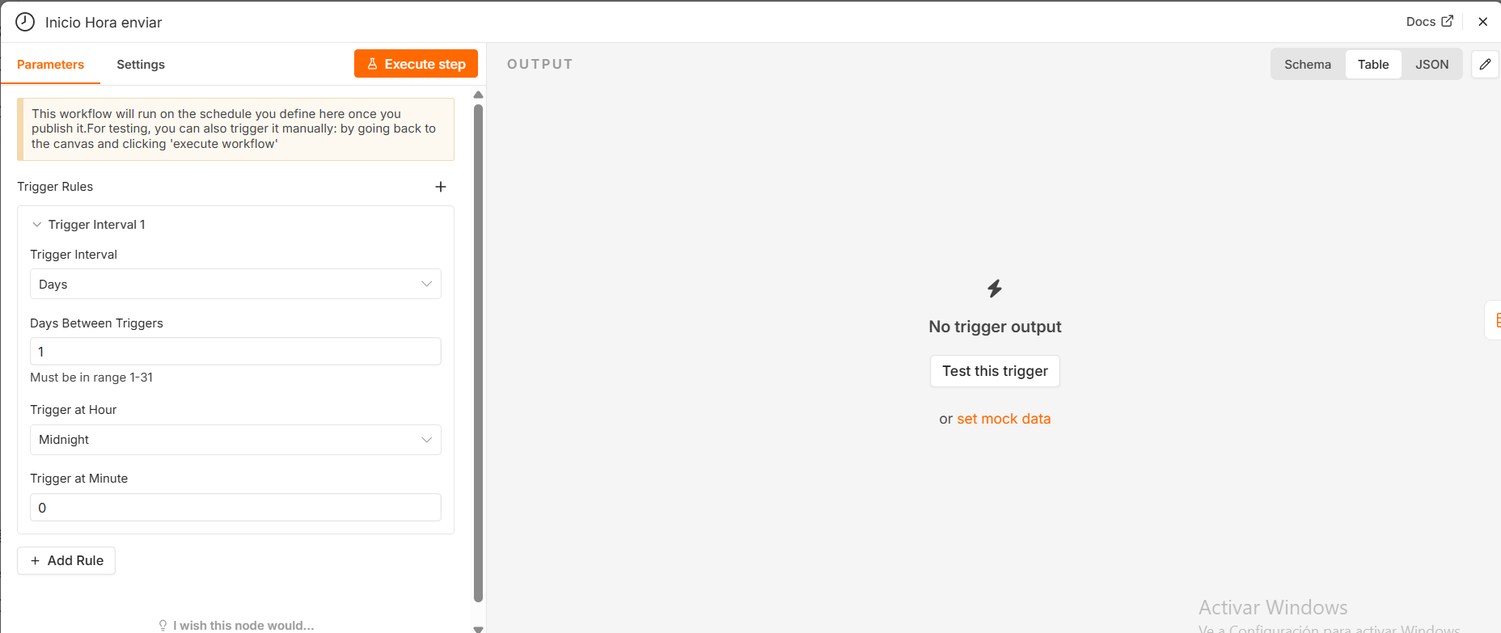

3.2. Indicadores obtenidos
Una vez obtenidas las solicitudes del día, estas se agrupan según la ruta de clasificación.
Para cada ruta se obtiene la cantidad de solicitudes y el monto total. También se calcula el total de solicitudes, el monto total de la jornada y la tasa de aprobación automática.
La tasa de aprobación automática se calcula como:
$$\text{Tasa de }\text{aprobació}\text{n }\text{automática}=\frac{\text{Solicitudes aprobadas}}{\text{Solicitudes totales}}×100$$
Para las 15 solicitudes:
$$\frac{5}{15}×100=33,3\%$$
Por lo tanto, la tasa de aprobación automática obtenida fue de 33,3%.
Indicadores obtenidos:
- Solicitudes totales: 15
- Monto total: $1.251.820
- Aprobaciones: 5
- Revisiones: 3
- Rechazos: 7
- Tasa de aprobación automática: 33,3%
Resultados por ruta:
- APROBACION: 5 solicitudes
Monto total: $195.930
- REVISION: 3 solicitudes
Monto total: $459.970
- RECHAZO: 7 solicitudes
Monto total: $595.920

3.3. Día sin solicitudes
El workflow también considera el caso en que no existan solicitudes durante el día.
En este caso, el flujo genera un mensaje indicando que no se registraron solicitudes durante la jornada. Además, se muestran los valores en cero para la cantidad de solicitudes, monto total y tasa de aprobación automática.
De esta forma, el resumen diario también funciona cuando no existen solicitudes para procesar.
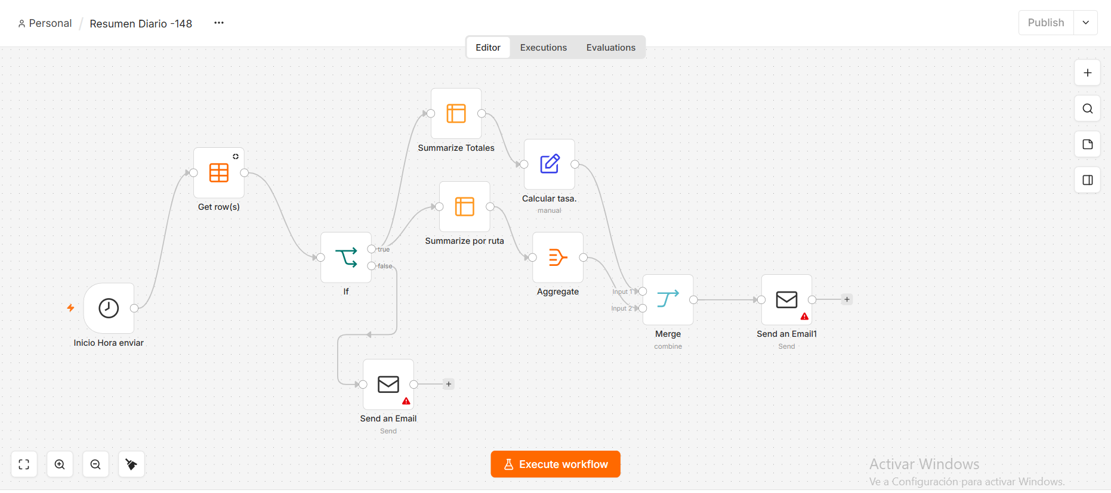

4. Conclusión
En este laboratorio se implementó un sistema de automatización para clasificar solicitudes de devolución utilizando n8n.
El workflow permite recibir las solicitudes, obtener el valor de la UF mediante una API externa, aplicar las reglas de clasificación y registrar los resultados en una Data Table.
Para las 15 solicitudes procesadas se obtuvieron 5 aprobaciones, 3 revisiones y 7 rechazos, con un monto total de $1.251.820.
Además, se implementó un resumen diario que permite obtener de forma automática los principales indicadores del día.
El sistema cumple con el objetivo de probar la lógica de negocio y la automatización del proceso. Sin embargo, para una implementación definitiva sería necesario agregar validaciones adicionales, manejo de errores y controles sobre el acceso y almacenamiento de la información.

5. Evidencias
Figura 1. Workflow de triage.
Figura 2. Consulta de la API de indicadores.
Figura 3. Configuración del nodo Switch.
Figura 4. Data Table con las solicitudes registradas.
Figura 5. Ejecuciones del workflow.
Figura 6. Workflow del resumen diario.
Figura 7. Resultado del resumen diario.
GitHub: [AGREGAR LINK]

